Федоровское городское поселение
Тосненского района
Ленинградской области

ДИЗАЙН ПРОЕКТ БЛАГОУСТРОЙСТВА СПОРТИВНОЙ ЗОНЫ ОТДЫХА
РОЛЛЕРДРОМ
Городское поселение Федоровское, Тосненского района, Ленинградской области
(возле д.9 по ул. Центральная), 1 этап

Глава администрации Федоровскогогородского поселения
Тосненского района Ленинградской области

А.С. Маслов

Территория, на которой планируется построить зону отдыха выбрана с учетом существующей планировочной структуры и ландшафтной композиции данной территории, с учетом пожеланий жителей городского поселения.
Данная общественная территория была выбрана голосованием, проходившем на официальном сайте администрации, жителями поселения для благоустройства в рамках реализации приоритетного проекта «Комфортная городская среда» и муниципальной программы «Формирование комфортной городской среды на территории Федоровского городского поселения в 2018-2022 годах».
Общая площадь данного земельного участка составляет 10 410 кв.м., в том числе асфальтобетонное покрытие 2 930 кв.м, площадь озеленения 5600 кв.м., скейт парк площадка 717 кв.м. Озеленение предусматривает устройство рулонного газона и посадку деревьев.

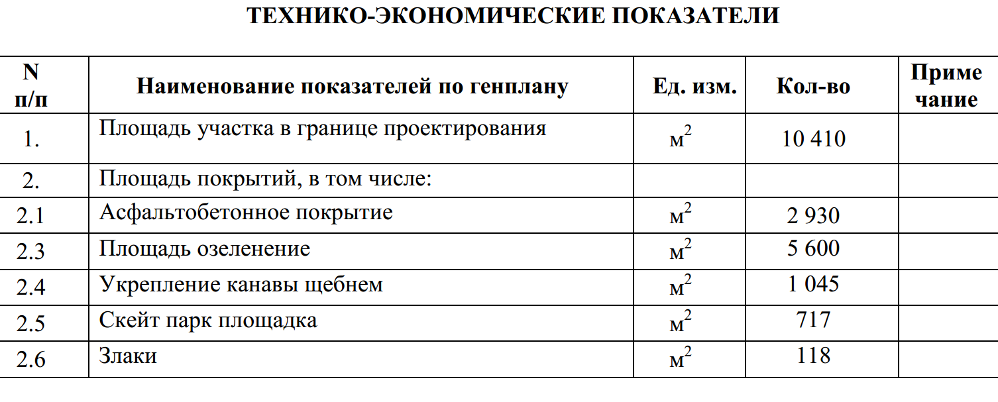

Ситуационный план
Масштаб 1:2000
Проектируемая территория расположена по адресу: Ленинградская область, Тосненский район, городское поселение Федоровское (возле д.9 по Центральной ул.)
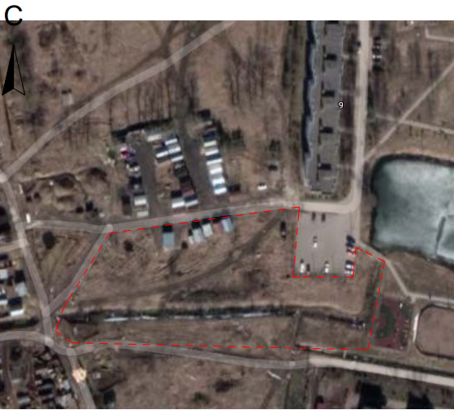

Схема планировки земельного участка, 1 этап
Масштаб 1:500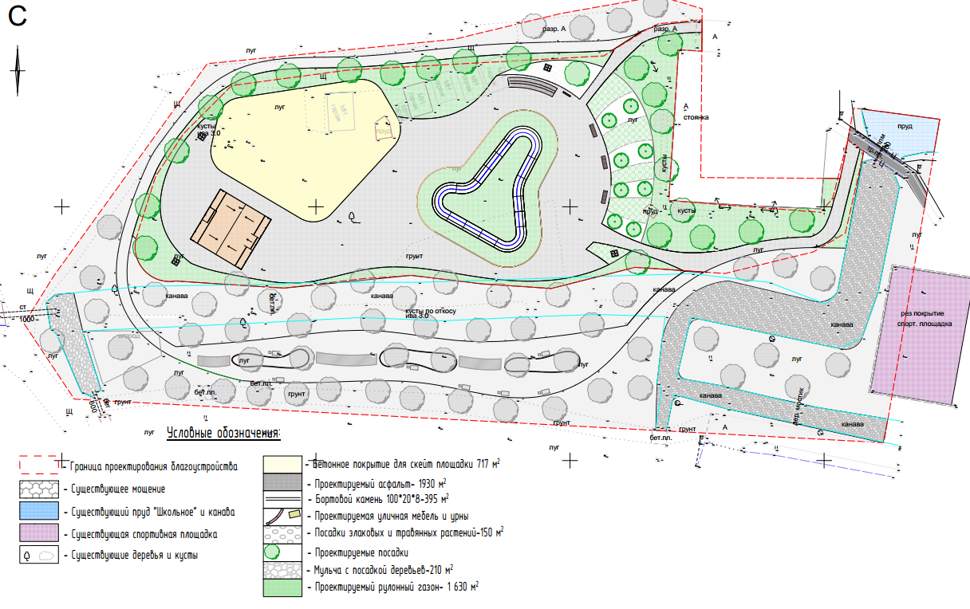

Схема планировки земельного участка, 2 этап
Масштаб 1:500
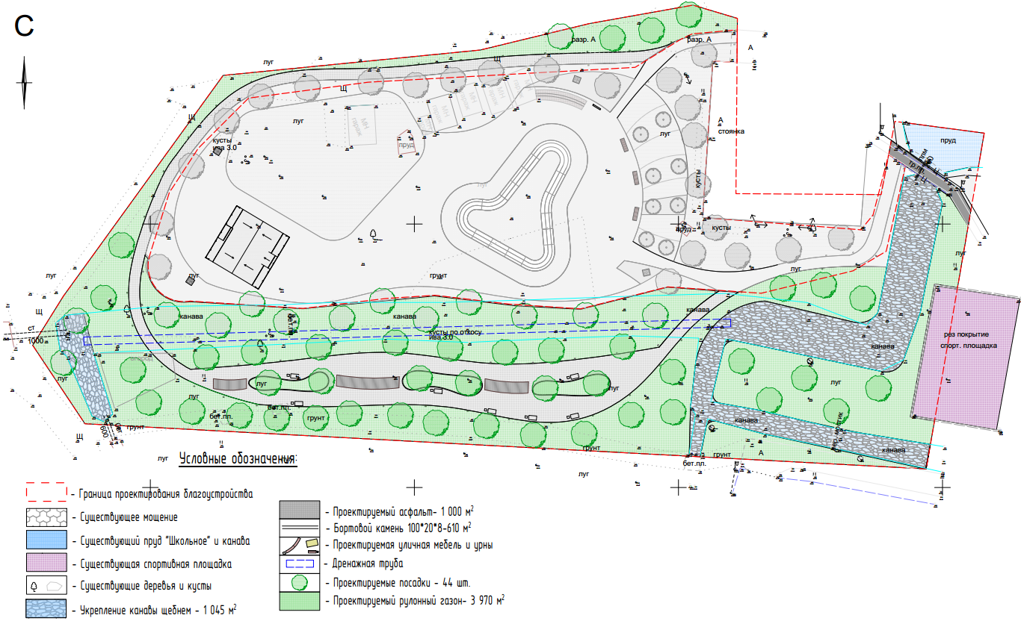

Дендроплан
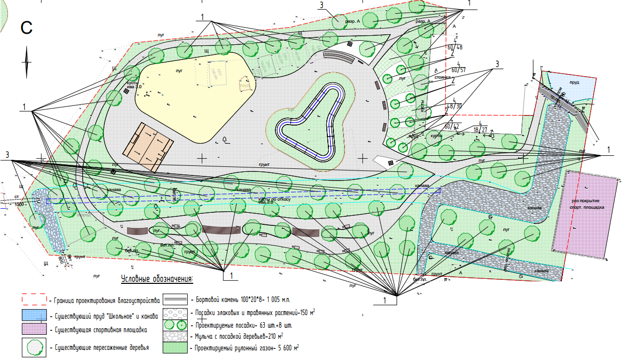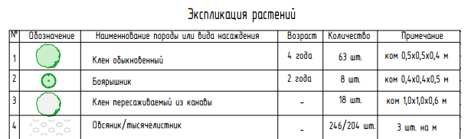

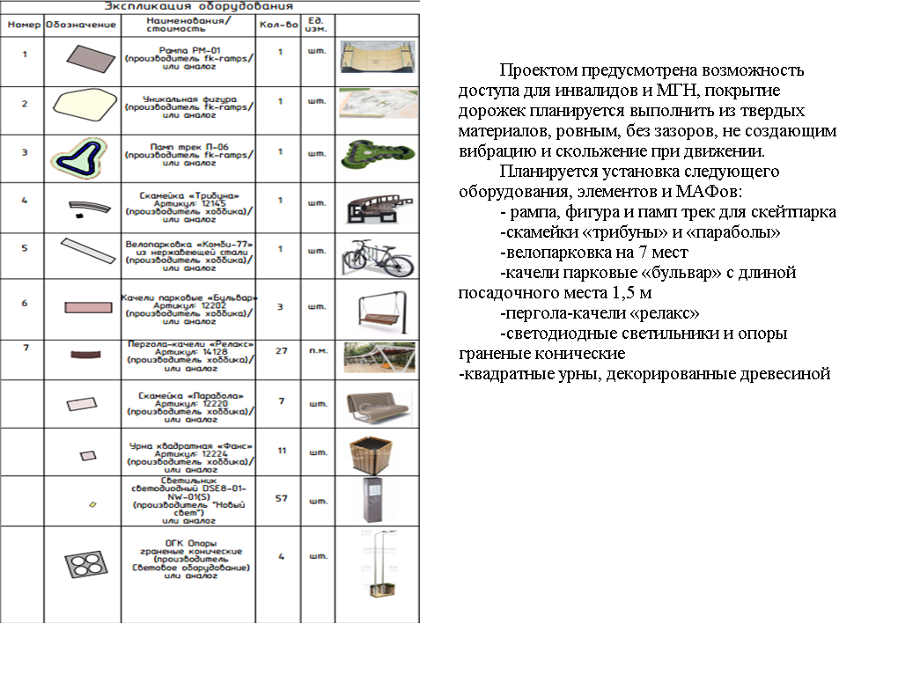

Фотофиксация территории до начала благоустройства
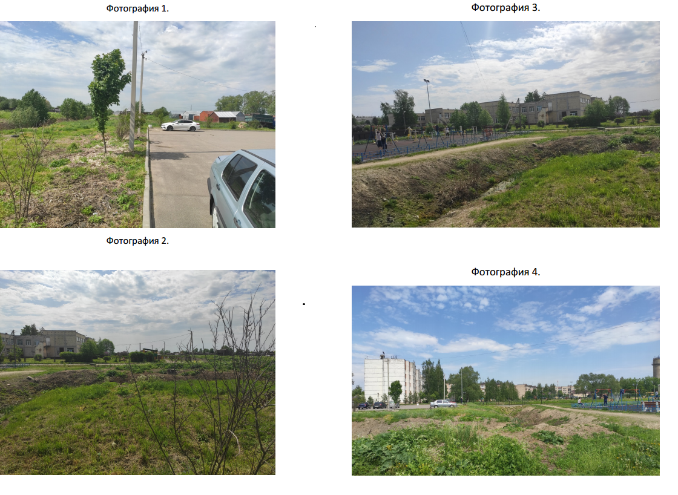

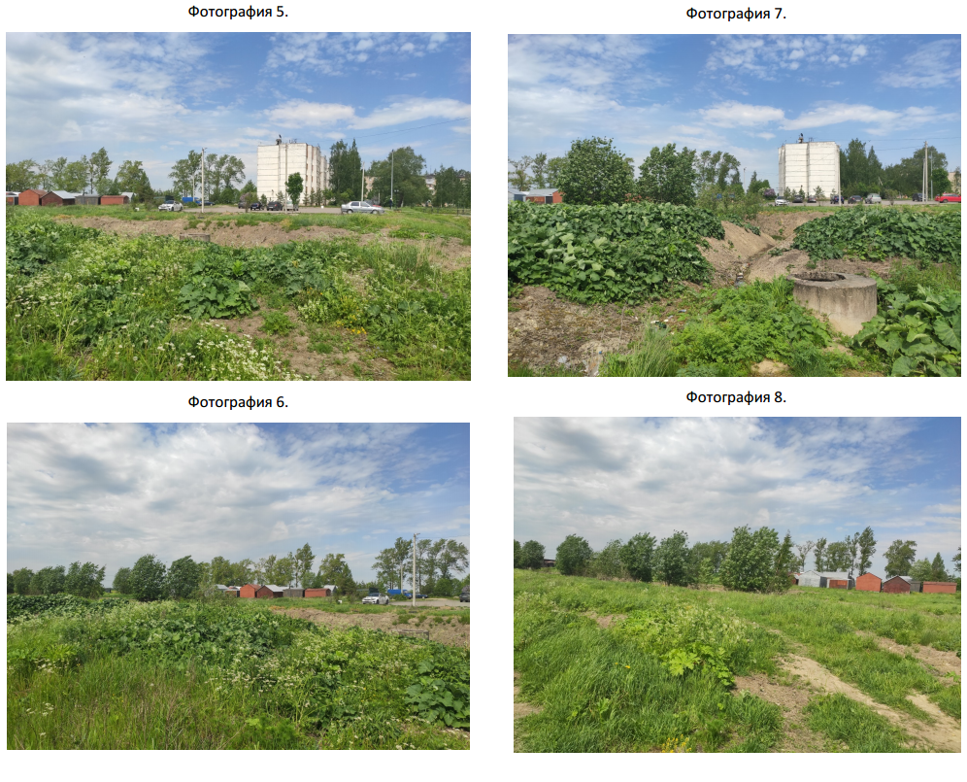

Визуализация объекта благоустройства
